**REPORTE DE AVANCES No. 3**

SEMINARIO DE TESIS 1

TÍTULO DE LA TESIS:

***Evaluación de procesadores masivamente paralelos aplicados al problema de la difusión.***

**INSTRUCTOR:**

Dr. Eduardo López Domínguez

**Alumno:**

Omar Rodríguez López

**Asesor:**

Dr. Horacio Tapia McClung

**Calificación:**

LABORATORIO NACIONAL DE INFORMÁTICA AVANZADA

**MAESTRÍA EN COMPUTACIÓN APLICADA**

**TÍTULO DE LA TESIS**

Metodología para la evaluación de procesadores masivamente paralelos aplicados al problema de la difusión.

**OBJETIVO GENERAL**

Implementar soluciones al problema de la difusión para evaluar el desempeño de procesadores masivamente paralelos, por medio de aplicaciones que requieren de un poder de cómputo elevado debido al gran volumen de datos que involucran, y comparar este desempeño con las soluciones implementadas en los procesadores tradicionales CPU.

**OBJETIVOS ESPECÍFICOS**

* Conocer el modelo de programación CUDA, utilizando el lenguaje de programación Python.
* Implementar tres métodos de solución distintos a la ecuación de difusión en procesadores masivamente paralelos: diferencias finitas, método matricial y método espectral.
* Evaluar la capacidad de cómputo masivo paralelo, existente en LANIA.

**METODOLOGÍA**

* Revisión del estado del arte en programación en paralelo y GPUs. (**EN PROCESO**)
* Instalación y configuración del ambiente de programación CUDA y Python: (**REALIZADO**)
* Identificar los factores a considerar para la evaluación. (**EN ESPERA**)
* Determinación de las aplicaciones del problema de la difusión a resolver, de acuerdo al punto anterior. (**EN ESPERA**)
* Selección de los métodos a utilizar. (**EN ESPERA**)
* Solución general analítica a la ecuación de difusión en dos dimensiones. (**EN PROCESO**)
* Implementación de algoritmos numéricos en procesadores seriales, usando Python, para la obtención de la solución a la ecuación de difusión. (**EN ESPERA**)
* Implementación de algoritmos numéricos en procesadores masivamente paralelos, usando CUDA y Python, para la obtención de la solución a la ecuación de difusión. (**EN ESPERA**)
* Mediciones de tiempo y memoria consumida y otros parámetros a especificar. (**EN ESPERA**)
* Análisis y discusión de los resultados obtenidos en cada procesador, mediante comparaciones. (**EN ESPERA**)

**AVANCES REALIZADOS**

Se inició con la revisión del estado del arte referente al procesamiento en paralelo, procesadores masivamente paralelos, así como de diversas aplicaciones del modelo de difusión, esto con el objetivo de lograr un buen conocimiento sobre el tema a tratar en el presente trabajo de investigación. Además, se dio comienzo al aprendizaje de CUDA mediante el estudio de los manuales de programación correspondientes y revisión de ejemplos y proyectos compartidos en los foros de la comunidad de NVIDIA.

La consulta de artículos y libros relacionados con el tópico de estudio ayudará a tener una mejor visión del área y por tanto, proporcionará un mejor dominio de los temas involucrados, cuestión de suma importancia si se desea llevar a cabo una buena investigación. A continuación se presenta una tabla conteniendo todos los documentos revisados hasta el momento.

|  |  |
| --- | --- |
| **NOMBRE** | **PROPÓSITO** |
| Programming Massively Parallel Processors, A Hands-on Approach. Kirk D. ; Wen-mei W. Morgan Kaufmann Publishers. 2010 | Se revisará gran parte de este libro pues es una buena fuente de conocimiento indispensable para el trabajo. Hasta ahora se ha revisado la introducción, correspondiente al desarrollo histórico de los procesadores masivamente paralelos así como a su arquitectura. En los días posteriores se estudiará la programación en paralelo y los ejemplos que brinda el libro. |
| A Reaction-Diffusion Model of Cancer Invasion. Gatenby R. ; Gawlinski E. Cancer Research. 1996. | A pesar de la lejana fecha que presenta el artículo, se decidió que era un buen ejemplo de aplicación del problema de la difusión a la medicina. |
| NVIDIA CUDA TOOLKIT V6.5 Release Note for Windows.2014 | Se revisaron las notas adjuntas al CUDA TOOLKIT para así comprender mejor los programas de muestra incluidos, además de que permiten mejorar el entendimiento de ciertos conceptos clave. |
| CUDA C PROGRAMMING GUIDE. Design Guide. 2014. | La guía de programación para CUDA es vital para el aprendizaje del lenguaje y así poder trabajar con los procesadores masivamente paralelos con los que cuenta LANIA. Un estudio detallado de la guía es indispensable para poder aspirar a tener un manejo adecuado del lenguaje, lo que llevará a implementaciones correctas. |
| Extensión de un modelo de difusión de partículas contaminantes en medios acuíferos planos a la superficie esférica. Mendez R. ; Zapata D. Facultad de Ciencias Básicas. IMECC-UNICAMP, pag. 157. | Se revisó debido a la aplicación que se hace del modelo de difusión. |
| Pironneau, O. (1982). On the transport-diffusion algorithm and its applications to the Navier-Stokes equations. *Numerische Mathematik*, *38*(3), 309-332. | Un estudio de la difusión adecuado involucra no solo cuestiones aplicadas, sino también aquellas teóricas que pueden llevar al planteamiento de nuevos usos. Además, la comprensión pura del modelo de difusión permite entender en su totalidad las implementaciones que puedan encontrarse posteriormente. La revisión de este artículo obedeció un enfoque abierto y no sólo limitado a documentos de naturaleza aplicada. |

Además de iniciar la revisión del estado del arte anteriormente detallada, se atendieron las nuevas observaciones hecha al protocolo por parte de los revisores. Se modificó nuevamente el título para ser más preciso y delimitado, además de agregar claridad a la descripción del problema y a los objetivos, tanto al general como al específico. En cuanto a las referencias, se hicieron modificaciones respecto a la cantidad de artículos de investigación y libros revisados. El cronograma de actividades, producto de las modificaciones anteriores, también fue actualizado.

Posteriormente se decidió en conjunto con el asesor, la cantidad de trabajo que define el 35% de avances solicitado para el final del curso, quedando con ello bien definida la estructura cronológica del documento.

**CRONOGRAMA DE ACTIVIDADES**

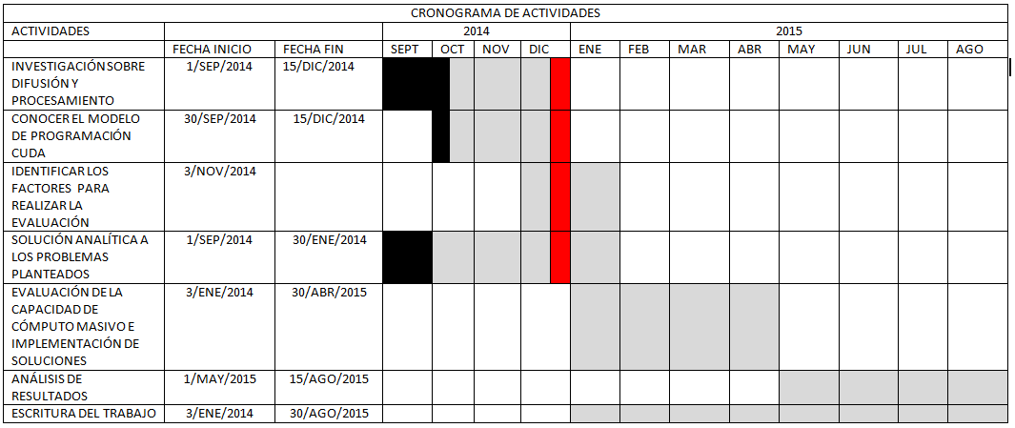

**AVANCES PROGRAMADOS**

* Continuación de la revisión del estado del arte.
* Instalación de LINUX para facilitar el uso futuro de los procesadores masivamente paralelos.
* Continuación con el análisis de la ecuación de difusión en dos dimensiones.
* Implementación de los primeros programas de práctica en CUDA y análisis de los mismos.